板书展现教学魅力
——初中物理教学“帮助式”板书设计的研究
上海市龙漕中学 孙鑫

[摘要]板书是课堂教学中展现教师风采、体现教学艺术、反应教学效果的重要手段。在信息化与人工智能技术高速发展的当下，板书在课堂教学中仍具有不可替代的作用。笔者致力于以板书的设计策略为切入口，帮助学困生改进学习能力、提升学习主动性、提高学习效率、改善学习现状。
[关键词] 板书设计 学困生 教学策略
（正文）
一、学困生的特点
学习是一种智力活动和非智力活动相互作用的过程，这两种因素的影响呈复杂交织状态。智力因素是认知前提，是基础；非智力因素可以帮助学习者确定学习目标，具有指导作用、维持作用、调节作用和强化作用。
根据笔者的教学实践，除了智力因素外，造成学困生学习低效的非智力因素主要有：一是课堂学习习惯性“不参与”，使自己游离于课堂之外；二是基础知识障碍，新授内容或解决问题所需的旧知识的缺失。三是课堂强化训练的缺失，课堂中不能完成一定量的新知巩固内化训练。如果教师在教学活动中积极施策，运用合理的教学手段，可以帮助学困生改善学习低效的现状。
笔者认为，积极的板书设计在某种程度上能帮助学困生改善课堂学习效果。尽管PPT课件的运用可以让课堂生动有趣、形象高效，但却也有一些不易弥补的缺陷。一则PPT课件的应用会不自觉的增加课堂容量，加快教学节奏，与学困生的接受程度不相符合。再则PPT课件的预设成分太多，导致教师无法兼顾课堂上生成性的东西，教师的言行、思路容易被牵制，削弱师生的交互。传统板书的优势在于开放和灵活，伴随教学活动的进行，在是关注学困生特点、改善课堂学习低效上，板书便于及时调整，为课堂随时出现的新情况服务，也是对教师应变能力、教学能力的考验。
二、帮助学习的“板书化”体现
学困生的学习低效，是因为没有正式的程序来保证教师的讲解适应学生的需要——“帮助式”的板书设计，以直观的呈现课堂学习的关键要素，便于学生及时记录，又从教学设计中以学生实际出发、让学生能动，让学生卷入课堂、参与教学。
“教学即帮助”是帮助学习课堂理念的核心！教学帮助要走在学习需求的前面，板书的设计亦是如此。笔者认为：
1.选择板书内容及呈现形式走在教学设计之前；
2.黑板上关联旧知的关键、提点走在新知建构之前；
3.课堂强化练习走在课后作业之前，黑板将成为“解题过程规范化、错误缺漏显性化、思维过程分解化”的最佳载体。
三、以课型为代表的板书范例及其在“帮助学习”中的作用
对于初中物理教学而言，根据学科特点及学困生的特点，按课型可将板书分为：新授课——内容再现式、复习课——思维导图式、习题课——规范重复式。
下面就以课例的形式分别介绍笔者在平时教学中的实践案例：
1、新授课板书——既有知识再现化
据笔者多年观察，大多数学困生在课堂中表现出勤于笔记的现象，学生的课堂行为不仅回应了社会和家长的关切——详实的笔记侧面反映出学习的态度，而且是改变学习不利状况、培养学习习惯的有利契机。
在新授课中，以“内容再现”式的板书形式，充分利用课堂时间，调动学生的积极性，发挥他们愿写乐记的主动性，避免学困生因习惯性“不参与”所导致的学习低效，拓宽学困生上升空间。
“电流表的使用”是初中物理电学的一个重要知识点。为了提高课堂效率，课前教师就将“电流表演示器”挂在黑板上，抓住学生的“猎奇”心理，激励学生聚精会神地听讲。有了好奇心的驱使，学生在新授的讲授过程中的注意力也格外集中。
因为学生专注，教师仅用了半节课提前完成了整节课的教学内容，学生们对电流表的使用和操作方法接受得非常快，兴致也很高，教学过程贯穿着猜想、探究、演示、验证的思想，让学生聚焦在“如何做”上……后半节课，笔者则可以利用大段时间进行板书教学。通过板书进行总结，巩固操作规范及要点的梳理，让学生边回忆边归纳，训练自主学习的习惯。
教师课堂中要善做学习知识的“引路人”，带领学生边整理边回顾“电流表”的操作要领和对故障现象的逐一分析，师生互动积极、顺畅。
在课堂教学结束前，教师把握恰当的时机，再次利用板书进行检测。将板书中重要的操作方法和提示逐一擦去，请平时接受能力较差、反应较慢的同学到黑板前来填空，复习巩固课堂教学的内容，检验学生的掌握情况。
相比多媒体课件，传统板书有其独特的优势。它体现了教师的执行力与应变力，使教学过程更加灵活多变，便于教师洞察学生的接受力，使教师能更贴合学生的认知规律开展教学，特别在帮助学困生的课堂中，可以让教师有策略地把控学习节奏、放缓学习“坡度”、放大难点释疑，让知识的再现直观明了，为学生的知识理解铺平了道路。
内容再现式的板书形式看似刻板，程序中蕴含着教师的智慧，体现了教师把控学情、掌控课堂的能力，更可以丰富教学手段、抓住教学时机，提升课堂教学效果。
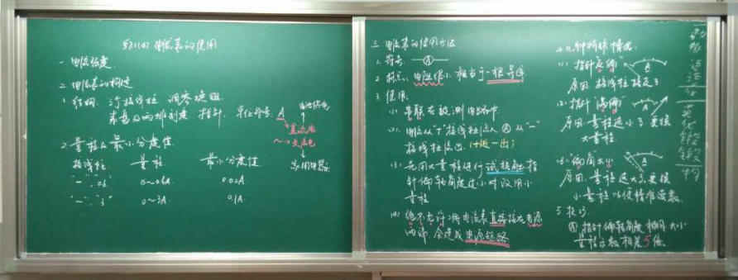
2、复习课板书——知识结构导图化
“思维导图”式板书，是一种针对复习课的新尝试、新形式板书。可以有效帮助学困生扫除基础知识的障碍，培养学困生探索知识相互关联的大胆尝试。
在“电流与电压”的复习课上。笔者在黑板正中写了一个偌大的“电”字，在笔者的引导下，学生的思绪被逐步打开，思维逐渐被引向之前所学过的“电量”、“电流”、“电压”……
这种“由点及面”的思维拓扑，帮助学困生发现知识间的联系。这节课就是由“电”的大概念向四个小知识点引申，又将四小知识之间发生联系。对学困生而言，用导图的方式连接知识、嫁接关联，有助于他们在脑海中形成思维的空间；与条目式的概念梳理形式相比，这种复习方式让学困生更容易接受、便于记忆、加深印象。这就好比司机在路上更多地会去关注那些图形标识，容易忽略路牌或文字性提示。
笔者在实践中也多次发现，在“思维导图”板书的帮助下，缩短了学困生唤醒记忆的时间，学困生亦乐意模仿“思维导图”的结构会以知识、梳理脉络。学生时常与笔者反馈，在“思维导图”的帮助下，他们“记住东西不太累”，“画画箭头不枯燥”……
利用“思维导图”式板书的复习形式，促进了学生的课堂互动，拉近了师生间的距离，尽管形式上有些“新颖”，但教学活动能够围绕大单元或大概念的核心要素进行延展，提高学困生的学习效果。
“思维导图”式板书的教学辅助形式已经被众多教师采纳，学生对这种形式的呈现，既新奇又熟悉、既抽象又系统、既精简又提炼、既粗放又易接受。对于学困生的复习而言，这种“思维导图”式的板书形式不但节约了时间，又集聚了知识要点，教会学生厘清知识脉络、打开学生思维、是启发自主学习一种很好的尝试。板书情况如图所示。
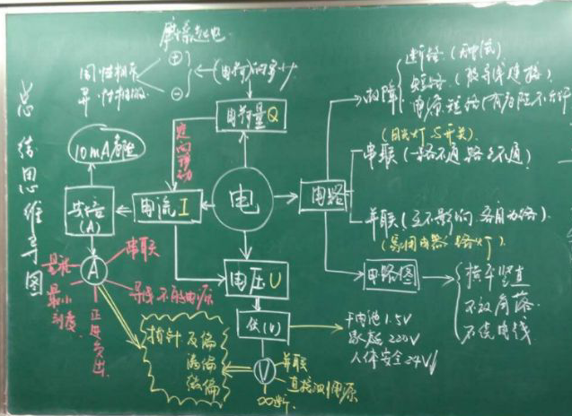
3、习题课板书——解题规范重复化
据笔者观察，初中生天然抗拒定量的计算，他们没办法掌握解题步骤，缺乏字母运算的思维习惯，在学困生中对计算题的抗拒尤为突出。“帮助”的课堂“以学生为本”，基于学困生的认知能力，不仅在练习之前扫除知识的障碍，又注重解题过程规范化，练习巩固的重复化，强化课堂定量计算的训练。
在“电流的定义计算”的习题课上，涉及的公式十分简单：I=Q/t；但对学困生而言抽象就是费解。教师须将概念转化成例题，让学生能够模仿，才能让学生逐步提升。
教师利用板书的优势，先将电流的定义公式写在了黑板左侧最醒目的位置，考虑到学困生的能力与基础，教师特意将公式中出现的每个字母代表的物理量的名称及对应的国际单位全都呈现在板书上，这样的设计既能让旧知一目了然，又可便于学生对照对应，扫除解题时的旧知障碍。
例1：在1秒内通过导体横截面的电荷量是2库仑，通过导体的电流强度是多大？
例题中显而易见的物理量、简单得不能再简单的描述语句，放手让学生去尝试，激励学生独立完成，教师“带着红笔”巡视课堂，帮助学生化解困难。
完成例题的演练后，“帮助式”板书须体现及时巩固与重复，提高解答的针对性与正确率，笔者总结为“三要”：
一要培养审题习惯：带领学生圈划出题干中数据，并在标出对应物理量的符号。
二要培养解题规范：教师课堂巡视中观察，邀请解题规范的学生到黑板前演示（书写正确的解题步骤）。
三要注重举一反三：变换数据，变换物理量，再次检测学生的掌握情况。
通过“重复化”例题解答法在实践操中的运用，笔者发现通过重复操练、迭代演练、巩固训练后，学困生对定量计算的解题能力所有提升，正确率有明显提高。
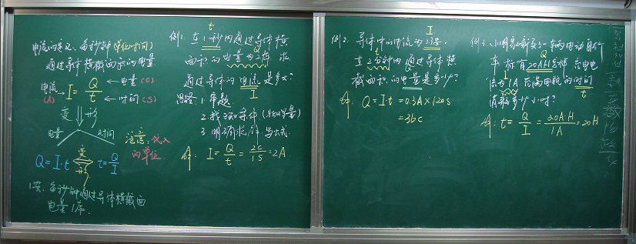
习题课离不开“练”，传统板书设计不仅帮助学困生及时扫除旧知记忆的障碍，而且便于学生熟悉解题规范的过程化、学生板书演练的可视化、教师“点对面”批改的直观化、问题纠正的及时性等特点。在课堂中及时化解习题解答的困扰，展现逻辑思维的过程，帮助学生有条理、有目的地解决习题解答的瓶颈。
结束语：
传统板书具有现代信息技术工具无法替代的价值。板书是学困生“帮助”课堂的重要组成部分，能提高学困生的参与度，有效建构学生的知识关联、降低基础知识的遗忘，增强定量计算的正确率，降低畏学情绪；同时又能增加课堂师生互动，提高学困生学习信心，促进学困生学习自觉、改善学习现状的有效方法。

参考文献
[1] 魏俊江。“问题”学生优质教育的大本营。校内科研简报。
[2] 王丽娟。课改时期“话”板书。浙江初中数学研究。
[3] 张翠玉。初中物理课堂教学与板书设计。物理教学。
[4] 高涟霞。浅谈当前物理教学板书中存在的问题及解决方法。物理通报。

